1、使用 plsql develop进行数据导入和导出的时候，由于两个库之间的字符集不同，可能导致乱码

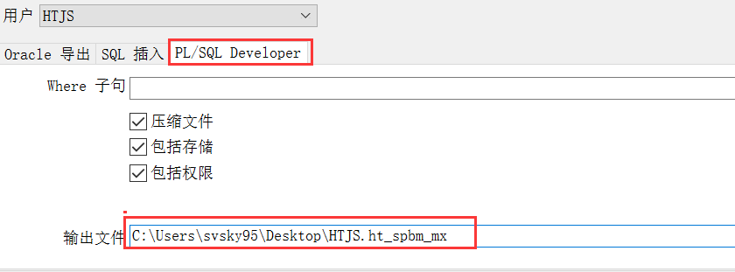

2、修改与源库一样的字符集

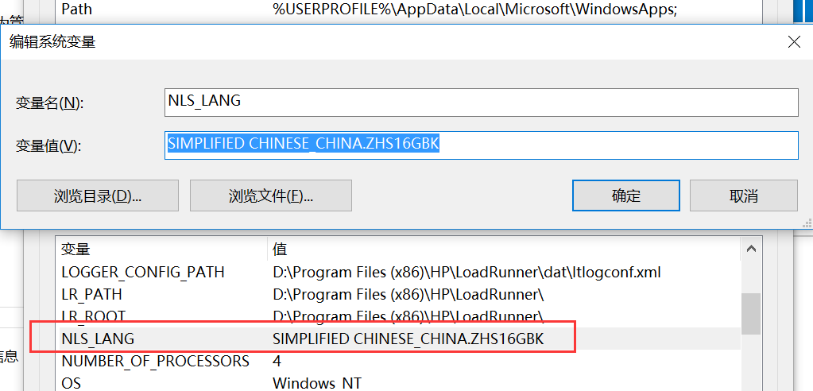

3、导出文件后，再查目标库的字符集，设置成目标库的字符集后，重新打开 plsql develop再导入，就可以把字符集转换过来